Формирование коммуникативных универсальных учебных действий у младших школьников в коллективе класса

Аннотация: в современном российском обществе процесс формирования коммуникативных универсальных учебных действий (УУД) представляется актуальной социальной проблемой, особенно в отношении младшего школьного возраста. Процесс формирования коммуникативных УУД в рамках занятий в начальной школе необходимо требует педагогического сопровождения, использования определённых форм, с помощью которых организуется внеклассная работа, имеющая своей целью формирование коммуникативных УУД.
Ключевые слова: младшие школьники, коммуникации, универсальные учебные действия, компетенции.
В современном обществе одной из целей образования является воспитание у школьников чувства патриотизма, гражданской идентичности, ответственности за собственные действия, последствия своих решений и поступков, а также желание к приобретению навыков общения и проявлению уважения помимо своей собственной, родной культуры, интерес к культурным и языковым процессам других этносов.
Для того, чтобы стать социально успешным членом общества, необходимо владеть умениями и навыками к установлению межличностных и межкультурных связей. Это становится обязательным условием, что определяет рост потребности в более широком использовании компонента коммуникативного развития в образовательно-воспитательном процессе.
В ряде регионов России мультикультурное пространство сложилось исторически, эти регионы насыщенны различными традициями и коммуникативными взаимосвязями, что делает более высокими требования коммуникативным процессам и проявлениям коммуникативной компетентности и коммуникативных компетенций личности школьников.
Термин «компетентность», как психологическая характеристика, включает в себя не только операционно-технологическую и когнитивную составляющие, а также этическую, мотивационную, поведенческую и социальную.
Так как основа компетентности заключается в определенных способностях, то у каждой способности должна быть своя компетентность. Поэтому, видам способностей будут соответствовать виды компетентностей в умственной сфере, в физической культуре, практическая, общеучебная, творческая, исполнительская, техническая, художественная, а также психологическая, педагогическая, социальная и др. [1].
Проанализировав разнообразные трактовки понятия «компетентность», можно определить следующую структуру:
а) непосредственные элементы первого уровня - компетенции;
б) набор компонентов, входящих в каждую из компетенций.
Также, необходимо помнить, что компетенции - это некоторые внутренние, потенциальные, скрытые психологические новообразования: представления, знания, программы действий, систем отношений и ценностей, которые потом выявляются в компетентностях человека. Поэтому важно обозначить круг этих основных компетенций, которые в дальнейшем могут проявиться в качестве компетентностей.
В настоящее время идет процесс не только установления смысла понятия коммуникативной компетенции, но предпринимаются активные попытки построить структуру данного феномена. Коммуникативная компетенция как сложное системное образование имеет неоднородную структуре и не может быть сведена только к системе определенных знаний. При всем многообразии подходов к ее определению можно выделить ряд структурных компонентов, которые включаются в ее структуру чаще всего.
Обращаясь к проблеме коммуникативной компетенции младших школьников, необходимо отметить важность формирования их культуры коммуникации.
Если говорить о понятии «коммуникативной культуры», то современная научная литература характеризует его относительной новизной.
Осмыслить и всесторонне исследовать данной понятие представляется возможным с применением нормативно-этического подхода к коммуникативным проблемам. Определяя коммуникативную культуру в качестве совокупности культурных норм, знаний и ценностей, которые используются в коммуникативном процессе, включая и общение, необходимо учитывать, что, прежде всего, она является управленческим процессом в сфере общения.
Анализ психолого-педагогической литературы позволил сформулировать вывод об овладении младшими школьниками культурой коммуникации в рамках взаимосвязанных групп умений, представленных на схеме (рис.1) [1].
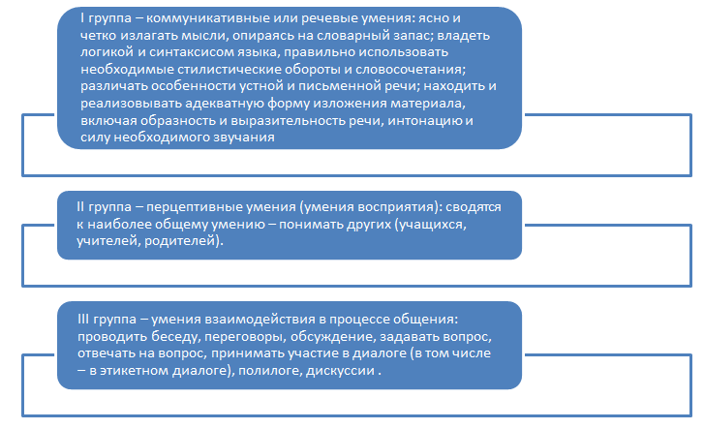
Рисунок 1 – Группы коммуникативных умений

Общение является многоаспектным процессом, который является предметом изучения ряда наук.
Прежде всего, обмен информацией подразумевает вступление с собеседником в контакт, с последующей попыткой общего понимания.
Подход педагогики к определению общения заключается в его формулировке как «взаимодействия двух или более людей с целью установления и поддержания межличностных отношений, достижения общего результата совместной деятельности; один из факторов психического и социального развития ребёнка».
Именно этот подход необходимо учитывать в условиях сегодняшней реализации Федерального государственного образовательного стандарта начального общего образования, когда одной из наиболее актуальных задач становится задача формирования коммуникативных «универсальных учебных действий» (УУД) школьников начального звена.
Понятие коммуникативных «универсальных учебных действий» предполагает:
- обеспечение у младших школьников социальной компетентности, умения интеграции в коллектив сверстников и реализацию эффективного продуктивного взаимодействия и сотрудничества со сверстниками и взрослыми; способность к слушанию собеседника и ведению диалога с ним;
- способность к признанию возможностей существования различных точек зрения и права каждого иметь свою;
- изложение собственного мнения, аргументированной точки зрения и определенная аналитическая оценка событий;
- договорные умения касательно распределения функций и ролей в совместной деятельности;
- осуществление взаимного контроля, адекватной оценке своего собственного поведения и поведения окружающих; готовность к конструктивному разрешению конфликтов путем учета интересов сторон и сотрудничества» [3].
Итак, процесс формирования коммуникативных универсальных учебных действий (УУД) представляется актуальной социальной проблемой, особенно в отношении младшего школьного возраста, и, в конечном итоге – в отношении всего общества.
Литература подразделяет коммуникативные УУД на две условные подгруппы (рис.2):
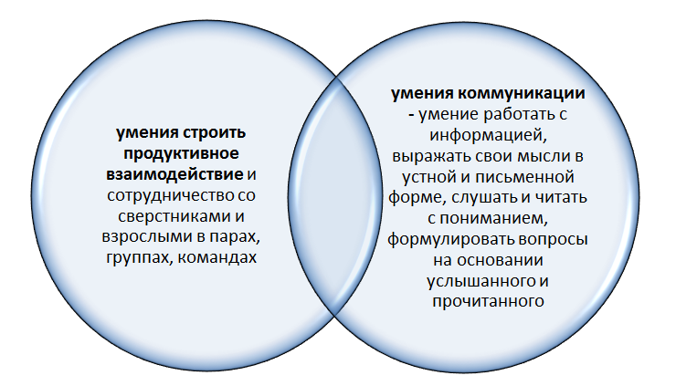
Рисунок 2 – Виды коммуникативных УУД

С целью формирования коммуникативных УУД у младших школьников рекомендуется систематическое включение каждого учащегося в соответствующие ситуации и организацию рефлексии младшими школьниками собственных действий в таких ситуациях. По своей природе процесс рефлексии диалогичен, поэтому процесс обучения нуждается в организации диалога учебного характера.
1. В рамках формирования и развития умения слушать и слышать, т.е. вникать в суть того, что услышано и формулировать вопрос к услышанному, целесообразно предложить задания на: интерпретацию; отбор верных и неверных утверждений; устного ответа соседа; постановка вопросов, направленных на понимание или обсуждение слушаемого текста; формулировка собственных выводов.
2. С целью приобретения умения оформления собственных мыслей в устный текст с точностью, компактностью, отсутствием искажений целесобразны: выступления с докладом в качестве представителя от группы; выступления заданного объема по конкретной тематике; пересказ текста, и устный его анализ.
3. С целью формирования и развития умения оформить свои мысли в письменный текст точно, компактно, без искажения предлагали задания на: составление предложений, текстов по опорным словам или вопросам; письменный пересказ; письменное изложение определенного вопроса заданного объема; письменный анализ текста. Деятельность учителя предусматривает в этом случае постоянное отслеживание понимания собеседниками друг друга; корректировку порядка взаимодействия учащихся друг с другом; регулярное осуществление рефлексивных остановок, т.е. педагогическое сопровождение. В этом и заключается целенаправленная работа по формированию коммуникативных УУД на занятиях. Важными формами организации внеклассной работы, направленной на формирование коммуникативных УУД являются «школьные недели», использование метода проектов; фестивали и конкурсы по общению и коммуникации.

Список литературы
- Балыхина Т.М., Игнатьева О.П. Словарь терминов и понятий лингводидактической теории ошибки. – М., 2016.
- Бодалев Л.А. Личность и общение. – Москва: Международная педагогическая академия, 1993.
- Большой словарь иностранных слов. – М., 2008
- Как проектировать универсальные учебные действия в начальной школе: от действия к мысли: пособие для учителя. Под редакцией А.Г. Асмолова. – М., 2010.
- Лебединцев В.Б. Формирование регулятивных и коммуникативных учебных действий. – Волгоград, 2012.
6.Эльсиева М.С., Магомеддибирова З.А. К вопросу о формировании у младших школьников коммуникативных универсальных учебных действий // Мир науки, культуры, образования. – 2016. – Т.61. - № 6. – С. 136-138.

